Вежбалица бр.1 Име:____________________  1. На линијама испод цртежа тачкама означи број гласова.  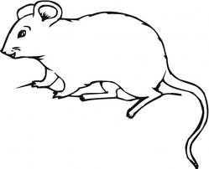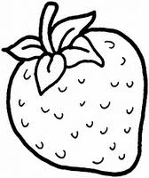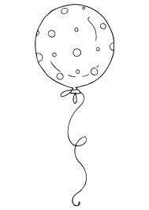  ______________ __________ __________ ____________  2. Спој сличицу са њеним почетним словом.  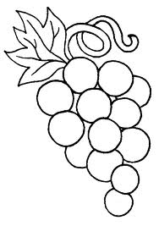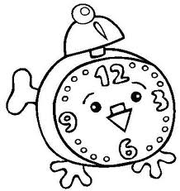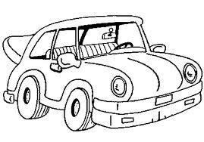  С М Т Г Е А И О  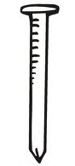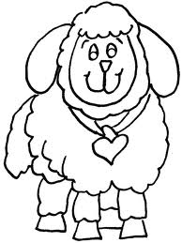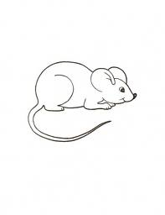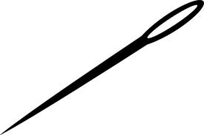  3. Напиши слова која недостају:  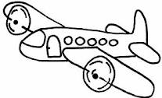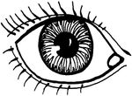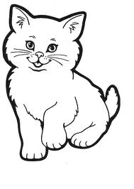  __в__ __ н __ к __ __ачк__  4. Напиши три речи од научених слова.  ______________ _____________ ______________ |  | Вежбалица бр.1 Име:____________________  1. На линијама испод цртежа тачкама означи број гласова.  ______________ __________ __________ ____________  2. Спој сличицу са њеним почетним словом.  С М Т Г Е А И О  3. Напиши слова која недостају:  __в__ __ н __ к __ __ачк__  4. Напиши три речи од научених слова.  ______________ _____________ ______________

